Angular

JQLite：Angular封装了jquery的基本功能，将原生的对象转换为jquery对象，返回JQLite的对象，需要通过element来包裹，如box = angular.element(box); 但动画animate功能不能实现，要实现需要引入jq。

自定义指令的作用域：

app.directive('xmg',function () {

return {

restrict:'EA',

template:'<h1>{{msg}}</h1><input type="text" ng-model="msg">',

// 控制器 是用来管理模板的

controller:function ($scope) {

// $scope.msg = '123';

},

/\*

\* 如果你想隔离作用域

\* scope 接收2大类型的参数

\* 第一大类型 接收一个布尔值

\* true 子级有就用子级,子级没有去找父级 隔离作用域

\* false 默认 子级和父级用的是同一个作用域 同一个 $scope

\* 第二大类型 接收一个对象 子级没有就没有,不会取找父级

\* \*/

scope:false

scope:{

/\*

\* 等待外界传参

\* 如果想传 $scope 身上的属性 必须用插值语法 {{}}，$scope 身上的属性指的是$scope.msg = '123';这个属性的值，

\* <xmg name="{{msg}}"></xmg>

\* 和 scope true 一样，子级有就用子级,子级没有去找父级

\* \*/

// msg:'@',

/\*

\* = 修饰符

\* 子级和父级用的是同一个作用域，=在自定义标签上的传值不用像@一样要用{{}}插值语法，直接=要传的值就可以，如<xmg msg="msg">

\* 和 scope:false 一样

\* \*/

// name:'='

name:'=',

/\*

\* & 等待外界传递一个方法

\* 内部使用

\*<button ng-click="show()">点我啊</button>

\* 外部传参

\* <xmg show="click()"></xmg>

\* \*/

show:'&',

age:'@',

title:'=' }

1. 豆瓣电影网页
2. 创建模块，插入路由，设置控制器，配置路由。由于网页是单页面应用程序，因此需要用路由，

路由中设置模板url，用controller控制模板

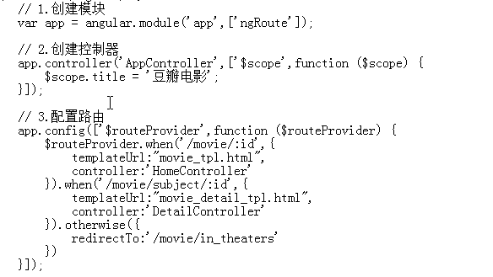

2．设置模板中的控制器，需要发送请求获取数据，获取的数据需要跨域，不能用ajax，但是由于豆瓣api不支持url路径中有.，因此不能用angular封装好的方法请求数据，只能用原生的方法发送网络请求，即先定义一个函数，再添加script中的src实现跨域。

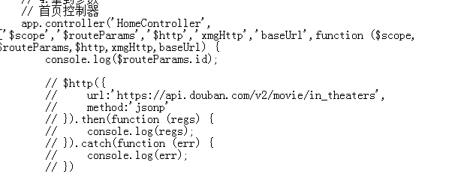

3.自定义服务xmgHttp，插入控制器中，需要传入url的值用于后面的拼接，传params的值用于告诉第几页的信息，fn是回调函数把拿到的数据返回出去。实现动态跨域，每次调用函数时让方法名不一样区分，拼接url，var jsonUrl = url + '?' + queryStr + 'callback=' + fnName;添加script标签，设置src=jasonUrl，要在dom标签上绑定才可以显示请求的内容，因此记得要在标签上添加ng-view。

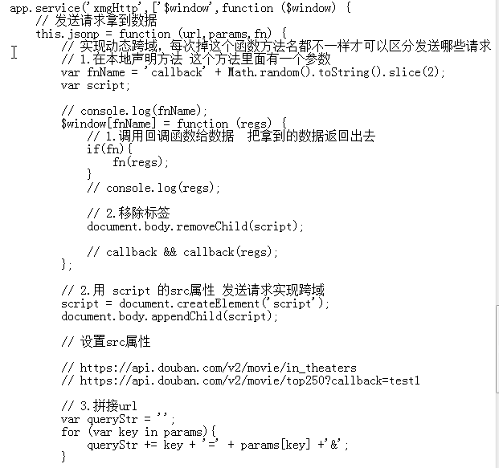

4.自定义设置baseUrl，定义params的开始加载页、页数，由于这些数据都是加载中运行的，因此抽出方法loadData，在外面设置每一页加载多少个数据，当前页码，一共多少页，考虑到下一页上一页跳转请求数据的问题，设置prev为上一页，next为下一页，在对应的标签上添加ng-click事件。

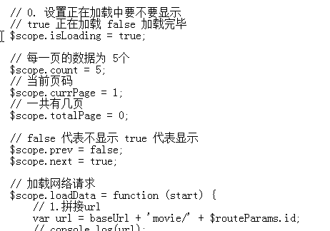

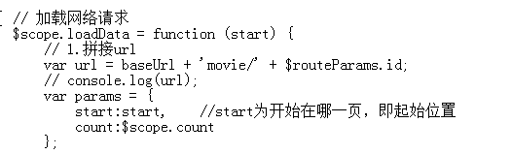

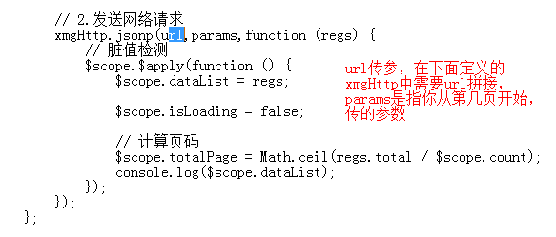

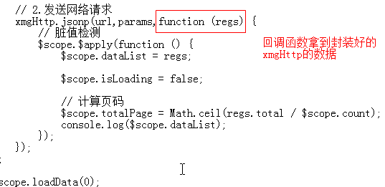

5.监听翻页的点击事件，发送请求，在路由上添加详情templateUrl、controller，设置controller控制器，同理详情控制器里面的加载用封装好的xmgHttp自定义方法

